|  |
| --- |
| **TP de chimie n°2****Coefficient de partage K° du diiode entre l’eau et le cyclohexane** |

# **** Déterminer une constante de partage

**** Evaluer une incertitude-type

**** Déterminer une concentration en utilisant une courbe d’étalonnage par spectrophotométrie UV-Visible

**** Réaliser et exploiter un titrage direct (colorimétrique)

**Introduction**

Le diiode est un solide assez soluble dans le cyclohexane (C6H12) et assez peu soluble dans l’eau.

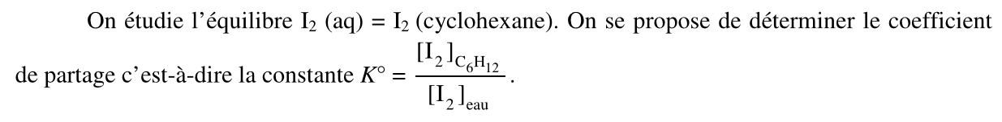

La concentration du diiode dans la phase aqueuse sera déterminée par titrage avec une solution de thiosulfate de sodium ( …………………………………………………….. ). On dispose pour cela d’une solution de thiosulfate de sodium de concentration en soluté apporté apportée 1,00.10-3 mol.L-1.

La concentration du diiode dans le cyclohexane sera déterminée par spectrophotométrie. Le spectre de I2 dans le cyclohexane donné ci-dessous permet de déterminer la longueur d’onde correspondant au maximum d’absorption ( lmax = ………………)

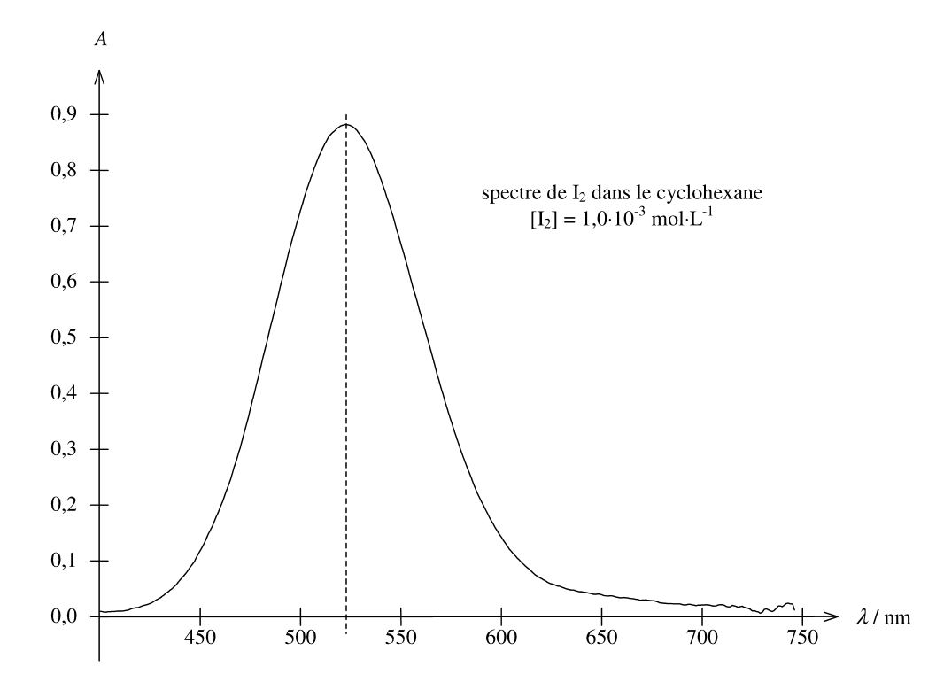

On dispose d’une solution de diiode dans le cyclohexane à 10,16 g.L-1 soit 0,0400 mol.L-1. Les manipulations mettant en jeu du cyclohexane se feront sous une hotte ventilée.

**Manipulation :**

a) Verser dans un erlenmeyer 10 mL de la solution de diiode dans le cyclohexane à 0,0400 mol.L-1 mesurés dans une éprouvette en verre. Y ajouter 100 mL d’eau distillée mesurés avec une éprouvette en plastique. Agiter sous une hotte bien ventilée pendant environ 25 minutes.

b) Pendant ce temps, tracer la courbe d'étalonnage à l'aide des quatre solutions déjà préparées de diiode dans le cyclohexane. Ces solutions sont notées 1 à 4 :

* solution 1 : 2,50.10-4 mol.L-1 ; A1 = ……..
* solution 2 : 5,00.10-4 mol.L-1 ; A2 = ……..
* solution 3 : 7,50.10‑4 mol.L-1 ; A3 = ……..
* solution 4 : 10,00.10-4 mol.L-1 A4= ……..

Mesurer l'absorbance de chacune de ces solutions à 520 nm et reporter les mesures sur le graphe ci-dessous. Déterminer l’équation de la droite obtenue par régression linéaire sur la calculatrice. On utilisera une cuve en verre.

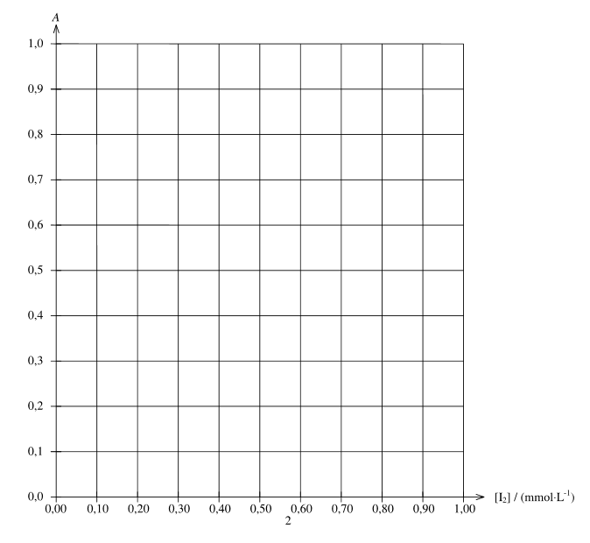

Remarque : pour les mesures d'absorbance, on utilise une cuve en verre et non une cuve en plastique (polystyrène ou PMMA) parce que le plastique est souvent soluble en solvant organique comme le cyclohexane. On réserve les cuves en plastique pour les solutions aqueuses.

c) Au bout de 25 minutes, verser le mélange dans une ampoule à décanter. Agiter.

Séparer les phases.

d) Sachant que la concentration du diiode dans le cyclohexane est comprise entre 3.10‑2et 4.10‑2 mol.L-1, peut-on directement mesurer l'absorbance de la solution ? Proposer une méthode pour déterminer par spectrophotométrie la valeur de sa concentration.

e*)* Sachant que la concentration du diiode dans la phase aqueuse est comprise entre 3,5.10‑4 et 4,5.10-4 mol.L-1, proposer un protocole pour titrer le diiode par une solution de thiosulfate de sodium 1,0.10-3 mol.L-1. Les couples rédox intervenant dans la réaction d’oxydoréduction sont : S4O62-/S2O32-

On utilisera de l'empois d'amidon comme indicateur coloré. L'empois d'amidon ne sera ajouté que juste avant l'équivalence, lorsque la solution deviendra jaune pâle.

*Données : l'empois d'amidon est bleu très foncé en présence de diiode.*

Réaliser le titrage, noter les résultats obtenus et en déduire la concentration de I2 dans la phase aqueuse.

Mesurer l'absorbance de la solution diluée. Noter la valeur de l'absorbance A. En déduire la concentration de I2 dans le cyclohexane avant dilution.

**Compte-rendu :**

1-Extraction liquide-liquide :

Faire un schéma de l'ampoule à décanter et indiquer la position des deux phases, leurs noms. Préciser la composition des phases. Justifier.

2- Dosage spectrophotométrique

1. Pourquoi ne peut-on pas déterminer la valeur de la concentration en diiode dans le cyclohexane
2. Méthode permettant de mesurer l’absorbance
3. Mesure de l’absorbance de la solution diluée à 520 nm A = ………………
4. Concentration de diiode dans la solution avant dilution [I2]C6H12.

3-Titrage colorimétrique :

1. Schéma légendé du poste de dosage.
2. Réaction support du titrage
3. Protocole (Préciser notamment le volume Vp de la prise d'essai),
4. Volume(s) équivalent(s) VE trouvé(s).
5. En déduire [I2(aq)] la concentration effective de I2(aq)
6. Evaluer l’incertitude-type combinée u(VE) liée à la prise en compte de trois incertitudes-type sur la détermination du volume équivalent VE lu sur la burette

* Incertitude-type liée à la tolérance de fabrication de la burette ufabricant  = ……………….
* Incertitude-type lié à la méthode (changement de couleur) uméthode = ……………………………
* Incertitude-type lié à la double lecture sur graduation entre le zéro et Véq

ulecture = ……………………………

Donner la valeur de VE et préciser son incertitude-type associée u(VE)

g)Evaluer l’incertitude-type combinée u(Vp) liée à la détermination du volume du prélèvement Vp à l’aide de la pipette jaugée

* Incertitude-type liée à la tolérance de fabrication de la pipette ufabricant = ……………………. :

* Incertitude-type lié à la double lecture entre les deux traits jaugés de la pipette

ulecture = ……………………………

Donner la valeur de Vp et préciser son incertitude-type u(Vp) associée

h) On prendra pour la concentration de la solution de thiosulfate de sodium une incertitude-type uthiosulfate = 5,8.10-6 mol.L-1 . Evaluer l’incertitude liée uI2 de la valeur de [I2]eau.

Exprimer [I2]eau.avec un intervalle de confiance de 95 %.

4- Conclusion

En déduire la valeur du coefficient de partage K° = [I2]C6H12 / [I2]eau. et son incertitude-type

Commenter la valeur de K°.

**Pour aller plus loin :**

L'opération effectuée ici s'apparente à une extraction par une phase aqueuse d'un composé (I2) présent initialement dans une phase organique (le cyclohexane).

On définit le rendement de l’extraction par ** = .

On note Vorg le volume de la phase organique utilisé et *V*eau le volume d'eau utilisé pour l'extraction. Exprimer le rendement de l'extraction en fonction de VC6H12, *V*eauet *K*°.

Faire l’application numérique avec VC6H12 = 10,0 mL et *V*eau = 100,0 mL

Données

|  |  |  |
| --- | --- | --- |
| cyclohexane | M = 84,16 g.mol-1  d = 0,78  solubilité dans l'eau : 0,055 g.L-1 |  |

# Coefficient de partage du diiode entre l’eau et le cyclohexane

# Matériel - solutions

Classes : PCSI1 et PCSI2

Professeurs : Emmanuel Vincent et Christine Madelaine

Matériel

* *12 ampoules à décanter de 250 mL avec support
* *12 erlenmeyers de 200 mL (ou 250 mL)
* *12 fioles jaugées de 50 mL
* 12 spectrophotomètres
* 12 cuves en verre

Solutions (quantités pour les 4 séances)

* solution de thiosulfate de sodium 10-3 molL-1 (3 L en 3 portions)
* *solution de I2 dans du cyclohexane 10,16 gL-1 soit 0,0400 molL-1 (1 L en 3 portions)
* solution de I2 dans du cyclohexane à la concentration 2,5010-4 molL-1 (solution 1 ; 250 mL en 3 portions)
* solution de I2 dans du cyclohexane à la concentration 5,0010-4 molL-1 (solution 2 ; 250 mL en 3 portions)
* solution de I2 dans du cyclohexane à la concentration 7,5010‑4 molL-1 (solution 3 ; 250 mL en 3 portions)
* solution de I2 dans du cyclohexane à la concentration 10,0010-4 molL-1 (solution 4 ; 250 mL en 3 portions)
* empois d'amidon
* cyclohexane (12 petites bouteilles contenant 100 mL)

* = sous les hottes